https://mp.weixin.qq.com/s/a5V-k6AhDLe44XH55sYjBg

# 数据库读写分离架构

数据库读写分离虽然不难，但并不是所有的“数据库扛不住”的场景，都应该用读写分离。今天花1分钟简单介绍下这个场景。

## 读写分离

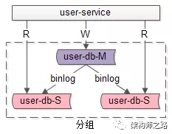

一主多从，读写分离，主动同步，是一种常见的数据库架构，一般来说：

* 主库，提供数据库写服务
* 从库，提供数据库读服务
* 主从之间，通过某种机制同步数据，例如mysql的binlog

一个组从同步集群通常称为一个**“分组”**。  
**分组架构究竟解决什么问题？**大部分互联网业务读多写少，数据库的读往往最先成为性能瓶颈，如果希望：

* 线性提升数据库读性能
* 通过消除读写锁冲突提升数据库写性能

此时可以使用分组架构。  
一句话，分组主要解决“数据库读性能瓶颈”问题，在数据库扛不住读的时候，通常读写分离，通过增加从库线性提升系统读性能。

## 水平分库

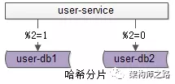

水平切分，也是一种常见的数据库架构，一般来说：

* 每个数据库之间没有数据重合，没有类似binlog同步的关联
* 所有数据并集，组成全部数据
* 会用算法，来完成数据分割，例如“取模”

一个水平切分集群中的每一个数据库，通常称为一个**“分片”**。  
**水平切分架构究竟解决什么问题？**大部分互联网业务数据量很大，单库容量容易成为瓶颈，如果希望：

* 线性降低单库数据容量
* 线性提升数据库写性能

此时可以使用水平切分架构。  
一句话总结，水平切分主要解决“数据库数据量大”问题，在数据库容量扛不住的时候，通常水平切分。

**我为什么不喜欢读写分离？**对于互联网大数据量，高并发量，高可用要求高，一致性要求高，前端面向用户的业务场景，如果数据库读写分离：

* 数据库连接池需要区分：读连接池，写连接池
* 如果要保证读高可用，读连接池要实现故障自动转移
* 有潜在的主库从库一致性问题

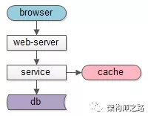

* 如果面临的是“读性能瓶颈”问题，增加缓存可能来得更直接，更容易一点
* 关于成本，从库的成本比缓存高不少
* 对于云上的架构，以阿里云为例，主库提供高可用服务，从库不提供高可用服务

所以，上述业务场景下，建议使用缓存架构来加强系统读性能，替代数据库主从分离架构。  
当然，使用缓存架构的**潜在问题**：如果缓存挂了，流量全部压到数据库上，数据库会雪崩。因此，对缓存，一般也会做水平切分，确保不会同一时间全挂。

总结

* 读写分离，解决“数据库读性能瓶颈”问题
* 水平切分，解决“数据库数据量大”问题
* 对于互联网大数据量，高并发量，高可用要求高，一致性要求高，前端面向用户的业务场景，微服务缓存架构，可能比数据库读写分离架构更合适